**Trabalho Prático - Parte II**

**DESCRIÇÃO DE CASOS DE USO**

**Nome do Projeto/Sistema:** Gerência de Materiais e Serviço na Construção de Casas **Data:** 20/10/2019

**Responsáveis:** Ariel Granato, Gabriela Montes, Júlia Castro e Melissa Botelho

**Histórico de Revisões**

|  |  |  |  |
| --- | --- | --- | --- |
| **Data** | **Descrição da(s) Mudança(s)** | **Autor(es)** | **Versão do Documento** |
| 20/10/2019 | Versão inicial | Ariel, Gabriela, Júlia e Melissa. | 1.0 |

1. **Descrição Geral do Sistema**

Esta seção descreve superficialmente o cliente, funcionário, fornecedor e fornece uma visão geral do Sistema de Gerência de Materiais e Serviço na Construção de Casas.

**2.** **Usuários do sistema**

Os usuários do sistema serão os clientes, funcionários e fornecedores. Os funcionários utilizarão o Sistema de Gerência de Materiais e Serviço na Construção de Casas para fazer o cadastro das informações que se fizerem necessárias, enquanto os cliente só utilizaram o sistema para informações sobre orçamento, estoque, preços e realizar compras e o fornecedor para fornecimento de produtos.

3. **Descrição de casos de uso**

|  |  |
| --- | --- |
| [CDU-01] | |
| Nome | Realizar Login |
| Descrição | O cliente, funcionário e fornecedor, deve poder realizar o login no sistema. |
| Atores | Cliente, funcionário, Fornecedor |
| Prioridade | Essencial |
| Entradas e pré-condições | * O cliente, funcionário e fornecedor, entra com os dados no formulário de login. |
| Saídas e pós-condições | * O sistema retorna uma mensagem informando o resultado da operação. |
| Fluxo principal | 1. O cliente, funcionário e fornecedor escolhe a ação login. 2. O sistema oferece o formulário de login. 3. O cliente, funcionário e fornecedor entra com os dados de login e aciona o botão entrar. 4. O cliente, funcionário e fornecedor confere os dados submetidos no banco de dados. 5. O sistema direciona o usuário para a página inicial. |
| Fluxo alternativo |  |
| Fluxo de exceção | 1. Caso ocorra uma falha de comunicação com banco de dados, uma mensagem de erro é retornada para o Cliente, funcionário, Fornecedor e a operação é cancelada. |

|  |  |
| --- | --- |
| [CDU-02] | |
| Nome | Realizar Compra |
| Descrição | O cliente deve poder realizar a compra no Sistema. |
| Atores | Cliente |
| Prioridade | Importante |
| Entradas e pré-condições | O cliente entra com os dados da compra e precisa estar logado.  O cliente precisa estar logado. |
| Saídas e pós-condições | O Sistema retorna uma mensagem informando o resultado da operação. |
| Fluxo principal | 6. Cliente escolhe a ação compra  7. O sistema oferece o formulário de compra  8. O cliente entra com os dados da compra  9. O sistema confere os dados submetidos no banco de dados.  10. O sistema direciona o cliente para a página inicial. |
| Fluxo alternativo |  |
| Fluxo de exceção | 2. Caso ocorra uma falha de comunicação com o banco de dados, uma mensagem de erro é retornada para o cliente e ele poderá corrigir o erro e submeter novamente o formulário. |

|  |  |
| --- | --- |
| [CDU-02] | |
| Nome | Subtrair Estoque |
| Descrição | O cliente deve poder verificar disponibilidade de estoque antes de realizar a compra. |
| Atores | Cliente |
| Prioridade | Importante |
| Entradas e pré-condições | O cliente entra na página de informações do estoque.  O cliente precisa estar logado. |
| Saídas e pós-condições | O Sistema exibe as informações do estoque. |
| Fluxo principal | 11. O cliente escolhe a ação visualizar informações do estoque.  12. O sistema exibe o formulário automático preenchido com as informações do estoque. |
| Fluxo alternativo |  |
| Fluxo de exceção | 3. Caso ocorra uma falha de comunicação com o banco de dados, uma mensagem de erro é retornada para o cliente e a operação é cancelada. |

|  |  |
| --- | --- |
| [CDU-02] | |
| Nome | Pagar Débito |
| Descrição | O cliente deve ter informações sobre a forma de pagamento. |
| Atores | Cliente |
| Prioridade | Desejavel |
| Entradas e pré-condições | O cliente entra na página de informações sobre pagamento.  O cliente precisa estar logado. |
| Saídas e pós-condições | O Sistema exibe as informações das formas de pagamento. |
| Fluxo principal | 13. O cliente escolhe a ação visualizar forma de pagamento.  14. O sistema exibe o formulário automaticamente preenchido com as informações das formas de pagamento. |
| Fluxo alternativo |  |
| Fluxo de exceção | 4. Caso ocorra uma falha de comunicação com o banco de dados, uma mensagem de erro é retornada para o cliente e a operação é cancelada. |

|  |  |
| --- | --- |
| [CDU-02] | |
| Nome | Pagar Crédito |
| Descrição | O cliente deve ter informações sobre a forma de pagamento. |
| Atores | Cliente |
| Prioridade | Desejavel |
| Entradas e pré-condições | O cliente entra na página de informações sobre pagamento.  O cliente precisa estar logado. |
| Saídas e pós-condições | O Sistema exibe as informações das formas de pagamento. |
| Fluxo principal | 15. O cliente escolhe a ação visualizar forma de pagamento.  16. O sistema exibe o formulário automaticamente preenchido com as informações das formas de pagamento. |
| Fluxo alternativo |  |
| Fluxo de exceção | 5. Caso ocorra uma falha de comunicação com o banco de dados, uma mensagem de erro é retornada para o cliente e a operação é cancelada. |

|  |  |
| --- | --- |
| [CDU-02] | |
| Nome | Pagar Dinheiro |
| Descrição | O cliente deve ter informações sobre a forma de pagamento. |
| Atores | Cliente |
| Prioridade | Desejavel |
| Entradas e pré-condições | O cliente entra na página de informações sobre pagamento.  O cliente precisa estar logado. |
| Saídas e pós-condições | O Sistema exibe as informações das formas de pagamento. |
| Fluxo principal | 17. O cliente escolhe a ação visualizar forma de pagamento.  18. O sistema exibe o formulário automaticamente preenchido com as informações das formas de pagamento. |
| Fluxo alternativo |  |
| Fluxo de exceção | 6. Caso ocorra uma falha de comunicação com o banco de dados, uma mensagem de erro é retornada para o cliente e a operação é cancelada. |

|  |  |
| --- | --- |
| [CDU-02] | |
| Nome | Realizar Orçamento |
| Descrição | O cliente deve poder realizar o orçamento no Sistema. |
| Atores | Cliente |
| Prioridade | Essencial |
| Entradas e pré-condições | O cliente entra com os dados no formulário de realizar orçamento.  O cliente precisa estar logado. |
| Saídas e pós-condições | O Sistema retorna uma mensagem informando o resultado da operação. |
| Fluxo principal | 19. Cliente escolhe a ação realizar orçamento.  20. O sistema oferece o formulário realizar orçamento.  21. O cliente entra com os dados para orçamento e clica no botão gerar orçamento.  22. O sistema confere os dados submetidos no banco de dados.  23. O sistema direciona o usuário para a página de orçamentos. |
| Fluxo alternativo |  |
| Fluxo de exceção | 7. Caso ocorra uma falha de comunicação com o banco de dados, uma mensagem de erro é retornada para o cliente e a operação é cancelada. |

|  |  |
| --- | --- |
| [CDU-02] | |
| Nome | Consultar Preços |
| Descrição | O cliente deve poder consultar as informações sobre os preços. |
| Atores | Cliente |
| Prioridade | Essencial |
| Entradas e pré-condições | O cliente entra na página de informações dos preços.  O cliente precisa estar logado. |
| Saídas e pós-condições | O Sistema exibe as informações sobre os preços. |
| Fluxo principal | 24. O cliente escolhe a ação visualizar informações sobre preços.  25. O sistema oferece o formulário automaticamente preenchido com as informações dos preços. |
| Fluxo alternativo |  |
| Fluxo de exceção | 8. Caso ocorra uma falha de comunicação com o banco de dados, uma mensagem de erro é retornada para o usuário e a operação é cancelada. |

|  |  |
| --- | --- |
| [CDU-02] | |
| Nome | Orçar Dinheiro |
| Descrição | O cliente deve poder realizar o orçamento no dinheiro no Sistema. |
| Atores | Cliente |
| Prioridade | Essencial |
| Entradas e pré-condições | O cliente entra com os dados no formulário de realizar orçamento no dinheiro.  O cliente precisa estar logado. |
| Saídas e pós-condições | O Sistema retorna uma mensagem informando o resultado da operação. |
| Fluxo principal | 26. Cliente escolhe a ação realizar orçamento no dinheiro.  27. O sistema oferece o formulário realizar orçamento no dinheiro.  28. O cliente entra com os dados para orçamento e clica no botão gerar orçamento no dinheiro.  29. O sistema confere os dados submetidos no banco de dados.  30. O sistema direciona o usuário para a página de orçamentos no dinheiro. |
| Fluxo alternativo |  |
| Fluxo de exceção | 9. Caso ocorra uma falha de comunicação com o banco de dados, uma mensagem de erro é retornada para o cliente e a operação é cancelada. |

|  |  |
| --- | --- |
| [CDU-02] | |
| Nome | Orça Débito |
| Descrição | O cliente deve poder realizar o orçamento no débito no Sistema. |
| Atores | Cliente |
| Prioridade | Essencial |
| Entradas e pré-condições | O cliente entra com os dados no formulário de realizar orçamento no débito.  O cliente precisa estar logado. |
| Saídas e pós-condições | O Sistema retorna uma mensagem informando o resultado da operação. |
| Fluxo principal | 31. Cliente escolhe a ação realizar orçamento no débito.  32. O sistema oferece o formulário realizar orçamento no débito.  33. O cliente entra com os dados para orçamento e clica no botão gerar orçamento no débito.  34. O sistema confere os dados submetidos no banco de dados.  35. O sistema direciona o usuário para a página de orçamentos no débito. |
| Fluxo alternativo |  |
| Fluxo de exceção | 10. Caso ocorra uma falha de comunicação com o banco de dados, uma mensagem de erro é retornada para o cliente e a operação é cancelada. |

|  |  |
| --- | --- |
| [CDU-02] | |
| Nome | Orça Crédito |
| Descrição | O cliente deve poder realizar o orçamento no crédito no Sistema. |
| Atores | Cliente |
| Prioridade | Essencial |
| Entradas e pré-condições | O cliente entra com os dados no formulário de realizar orçamento no crédito.  O cliente precisa estar logado. |
| Saídas e pós-condições | O Sistema retorna uma mensagem informando o resultado da operação. |
| Fluxo principal | 36. Cliente escolhe a ação realizar orçamento no crédito.  37. O sistema oferece o formulário realizar orçamento no crédito.  38. O cliente entra com os dados para orçamento e clica no botão gerar orçamento no crédito.  39. O sistema confere os dados submetidos no banco de dados.  40. O sistema direciona o usuário para a página de orçamentos no crédito. |
| Fluxo alternativo |  |
| Fluxo de exceção | 11. Caso ocorra uma falha de comunicação com o banco de dados, uma mensagem de erro é retornada para o cliente e a operação é cancelada. |

|  |  |
| --- | --- |
| [CDU-02] | |
| Nome | Realizar Compra do cliente |
| Descrição | O funcionário deve poder realizar a compra do cliente no Sistema. |
| Atores | funcionário |
| Prioridade | Importante |
| Entradas e pré-condições | O funcionário entra com os dados da compra do cliente.  O funcionário precisa estar logado. |
| Saídas e pós-condições | O Sistema retorna uma mensagem informando o resultado da operação. |
| Fluxo principal | 41. funcionário escolhe a ação compra  42. O sistema oferece o formulário de compra  43. O funcionário entra com os dados da compra  44. O sistema confere os dados submetidos no banco de dados.  45. O sistema direciona o funcionário para a página inicial. |
| Fluxo alternativo |  |
| Fluxo de exceção | 12. Caso ocorra uma falha de comunicação com o banco de dados, uma mensagem de erro é retornada para o funcionário e ele poderá corrigir o erro e submeter novamente o formulário. |

|  |  |
| --- | --- |
| [CDU-02] | |
| Nome | Realizar Compra do fornecedor |
| Descrição | O funcionário deve poder realizar a compra do fornecedor no Sistema. |
| Atores | funcionário |
| Prioridade | Importante |
| Entradas e pré-condições | O funcionário entra com os dados da compra do fornecedor.  O funcionário precisa estar logado. |
| Saídas e pós-condições | O Sistema retorna uma mensagem informando o resultado da operação. |
| Fluxo principal | 46. funcionário escolhe a ação compra  47. O sistema oferece o formulário de compra  48. O funcionário entra com os dados da compra  49. O sistema confere os dados submetidos no banco de dados.  50. O sistema direciona o funcionário para a página inicial. |
| Fluxo alternativo |  |
| Fluxo de exceção | 13. Caso ocorra uma falha de comunicação com o banco de dados, uma mensagem de erro é retornada para o funcionário e ele poderá corrigir o erro e submeter novamente o formulário. |

|  |  |
| --- | --- |
| [CDU-02] | |
| Nome | Averiguar Estoque |
| Descrição | O funcionário deve poder averiguar o estoque no Sistema. |
| Atores | funcionário |
| Prioridade | Importante. |
| Entradas e pré-condições | O funcionário entra na página de informações para averiguar estoque.  O funcionário precisa estar logado. |
| Saídas e pós-condições | O Sistema exibe informações sobre estoque. |
| Fluxo principal | 51. O funcionário escolhe a ação averiguar estoque.  52. O sistema oferece o formulário automaticamente preenchido com as informações do estoque |
| Fluxo alternativo |  |
| Fluxo de exceção | 14. Caso ocorra uma falha de comunicação com o banco de dados, uma mensagem de erro é retornada para o funcionário e a operação é cancelada. |

|  |  |
| --- | --- |
| [CDU-02] | |
| Nome | Cadastrar Cliente |
| Descrição | O funcionário deve poder realizar o cadastro do cliente. |
| Atores | funcionário |
| Prioridade | Essencial |
| Entradas e pré-condições | O funcionário entra com os dados do cliente no formulário de cadastro.  O funcionário precisa estar logado. |
| Saídas e pós-condições | O Sistema retorna uma mensagem informando o resultado da operação. |
| Fluxo principal | 53. funcionário escolhe a ação cadastrar cliente.  54. O sistema oferece o formulário de preenchimento de informações  55. O funcionário entra com as informações e submete o formulário  56. O sistema insere os dados submetidos no banco de dados. |
| Fluxo alternativo |  |
| Fluxo de exceção | 15. Caso ocorra uma falha de comunicação com banco de dados, uma mensagem de erro é retornada para o usuário e ele poderá corrigir o erro e submeter novamente o formulário. |

|  |  |
| --- | --- |
| [CDU-02] | |
| Nome | Atualizar Cliente |
| Descrição | O funcionário deve poder atualizar as informações referentes aos clientes cadastrados. |
| Atores | funcionário |
| Prioridade | Essencial |
| Entradas e pré-condições | O funcionário entra na página de informações dos clientes cadastrados.  O funcionário precisa estar logado. |
| Saídas e pós-condições | O Sistema exibe as informações dos clientes cadastrados. |
| Fluxo principal | 57. Usuário escolhe a ação atualizar informações do cliente.  58. O funcionário oferece o formulário automaticamente preenchido com as informações dos clientes.  59. O funcionário entra com as novas informações e submete o formulário.  60. O sistema insere os dados submetidos no banco de dados. |
| Fluxo alternativo |  |
| Fluxo de exceção | 16. Caso ocorra uma falha de comunicação com o banco de dados, uma mensagem de erro é retornada para o usuário e ele poderá corrigir o erro e submeter novamente o formulário. |

|  |  |
| --- | --- |
| [CDU-02] | |
| Nome | Excluir Cliente |
| Descrição | O funcionário deve poder excluir as informações referentes ao cliente. |
| Atores | funcionário |
| Prioridade | Essencial |
| Entradas e pré-condições | O funcionário entra na página de informações do cliente.  O funcionário precisa estar logado. |
| Saídas e pós-condições | O Sistema exibe as informações do cliente |
| Fluxo principal | 61. funcionário escolhe a ação excluir informações do cliente  62. O sistema retira os dados submetidos no banco de dados. |
| Fluxo alternativo |  |
| Fluxo de exceção | 17. Caso ocorra uma falha de comunicação com o banco de dados, uma mensagem de erro é retornada para o usuário e ele poderá corrigir o erro e submeter novamente o formulário. |

|  |  |
| --- | --- |
| [CDU-02] | |
| Nome | Verificar Cliente |
| Descrição | O funcionário deve poder verificar as informações dos clientes. |
| Atores | funcionário |
| Prioridade | Desejável |
| Entradas e pré-condições | O funcionário entra na página de informações dos clientes.  O funcionário precisa estar logado. |
| Saídas e pós-condições | O Sistema exibe as informações do cliente. |
| Fluxo principal | 63. O funcionário escolhe a ação visualizar informações do cliente.  64. O sistema oferece o formulário automaticamente preenchido com as informações do cliente. |
| Fluxo alternativo |  |
| Fluxo de exceção | 18. Caso ocorra uma falha de comunicação com o banco de dados, uma mensagem de erro é retornada para o usuário e ele poderá corrigir o erro e submeter novamente o formulário. |

|  |  |
| --- | --- |
| [CDU-02] | |
| Nome | Fornecer Produtos |
| Descrição | O fornecedor deve poder informar os produtos fornecidos no Sistema. |
| Atores | Fornecedores |
| Prioridade | Importante |
| Entradas e pré-condições | O fornecedor entra com os dados no formulário dos produtos fornecidos.  O fornecedor precisa estar logado. |
| Saídas e pós-condições | O Sistema retorna uma mensagem informando o resultado da operação. |
| Fluxo principal | 65. O fornecedor escolhe a ação fornecer produtos.  66. O sistema oferece o formulário de preenchimento de informações.  67. O fornecedor entra com informações e submete o formulário.  68. O sistema insere os dados submetidos no banco de dados. |
| Fluxo alternativo |  |
| Fluxo de exceção | 19. Caso ocorra uma falha de comunicação com o banco de dados, uma mensagem de erro é retornada para o fornecedor e ele poderá corrigir o erro e submeter novamente o formulário. |

|  |  |
| --- | --- |
| [CDU-02] | |
| Nome | Emitir Nota Fiscal |
| Descrição | O fornecedor do Sistema pode emitir nota fiscal sobre produto fornecido. |
| Atores | Fornecedor |
| Prioridade | Importante |
| Entradas e pré-condições | O fornecedor entra na tela de emitir nota fiscal.  O fornecedor precisa estar logado. |
| Saídas e pós-condições | O Sistema retorna uma mensagem informando o resultado da operação. |
| Fluxo principal | 69. O fornecedor escolhe a ação emitir nota fiscal.  70. O sistema busca no banco de dados e efetua os cálculos.  71. O sistema retorna para o fornecedor os dados solicitados através da nota fiscal. |
| Fluxo alternativo |  |
| Fluxo de exceção | 20. Caso ocorra uma falha de comunicação com o banco de dados, uma mensagem de erro é retornada para o fornecedor e a operação é cancelada. |

**Diagrama de Sequência**

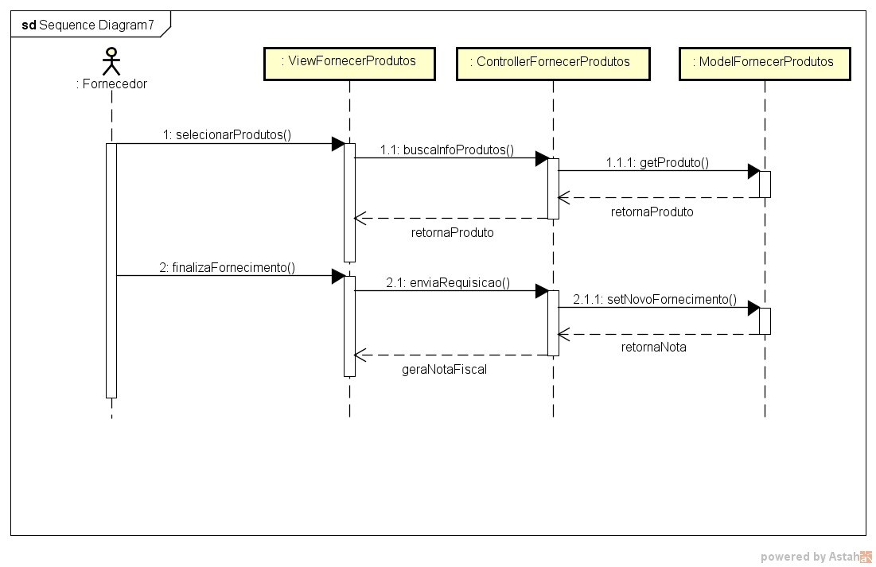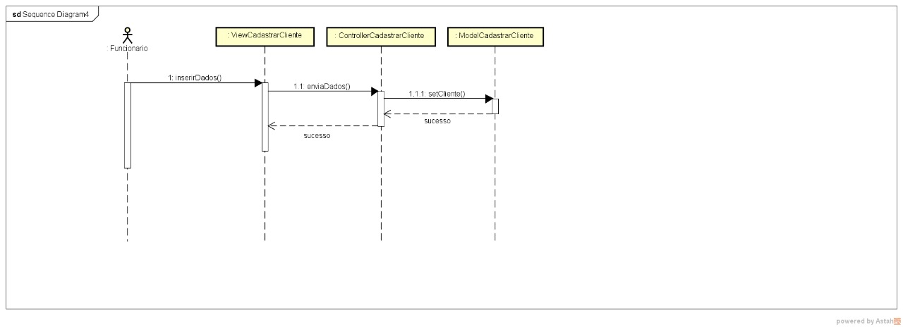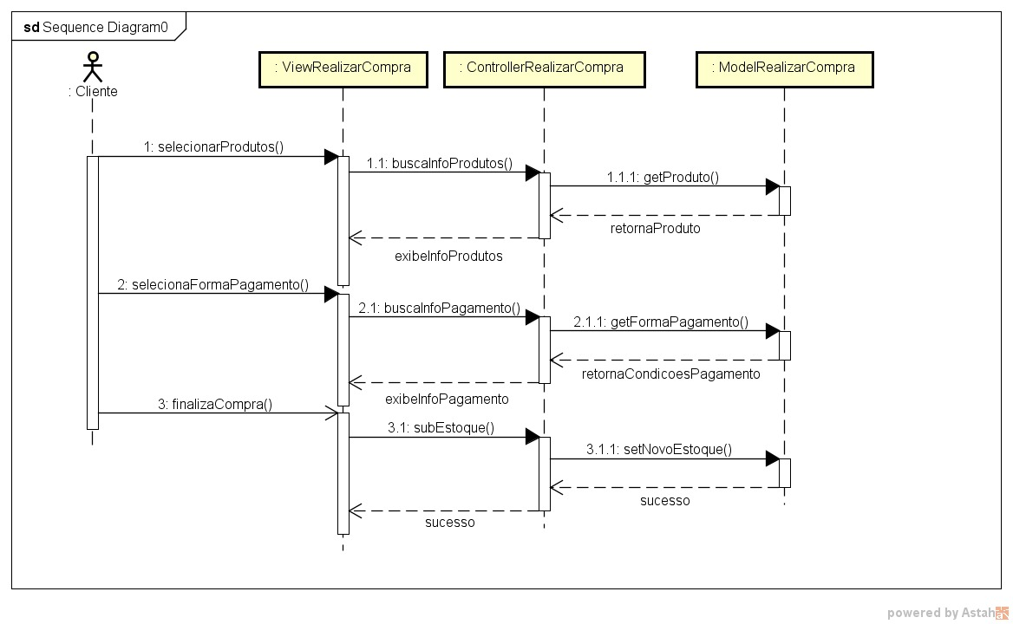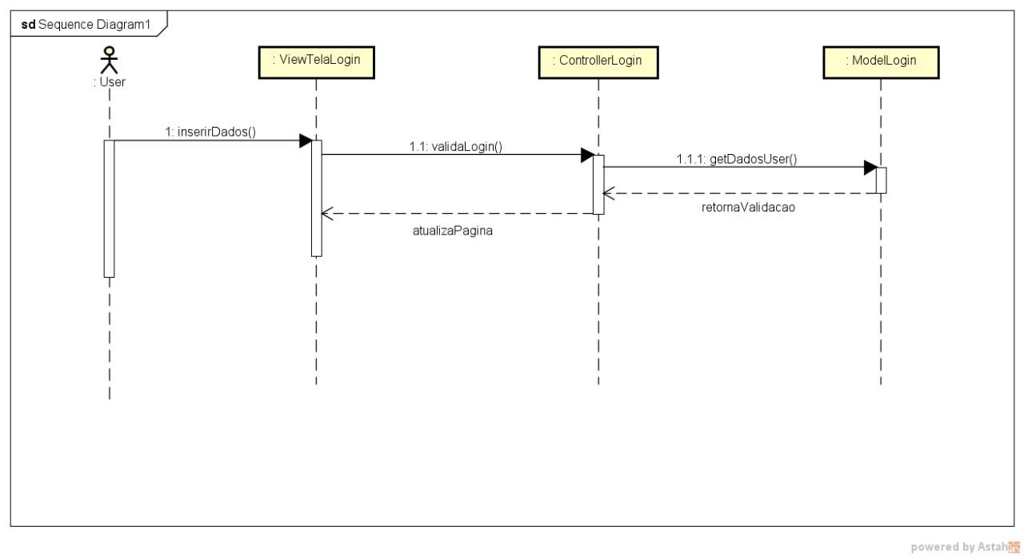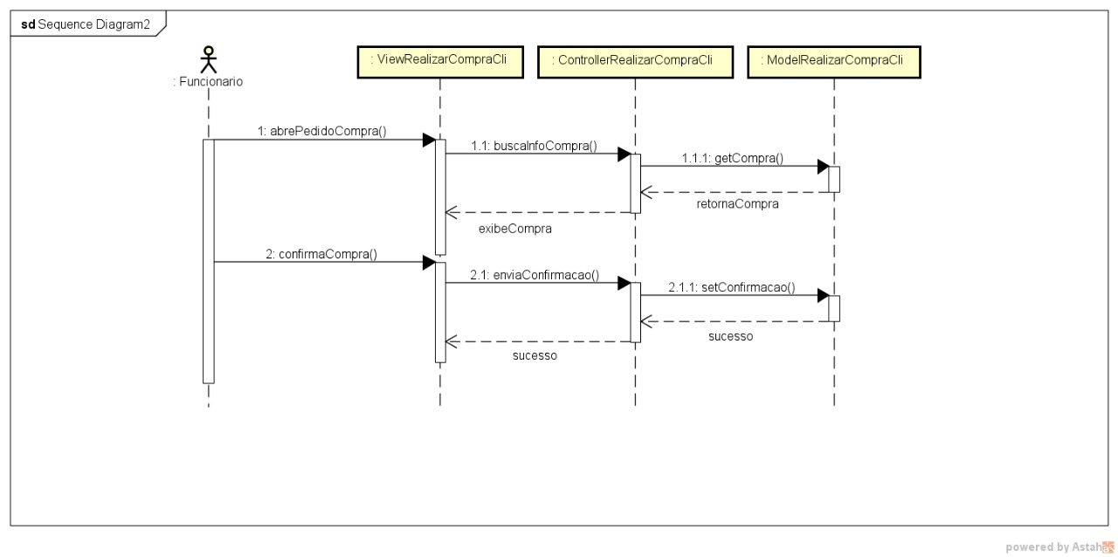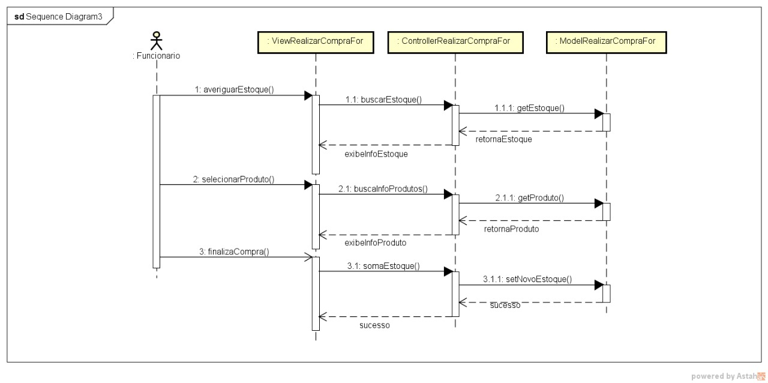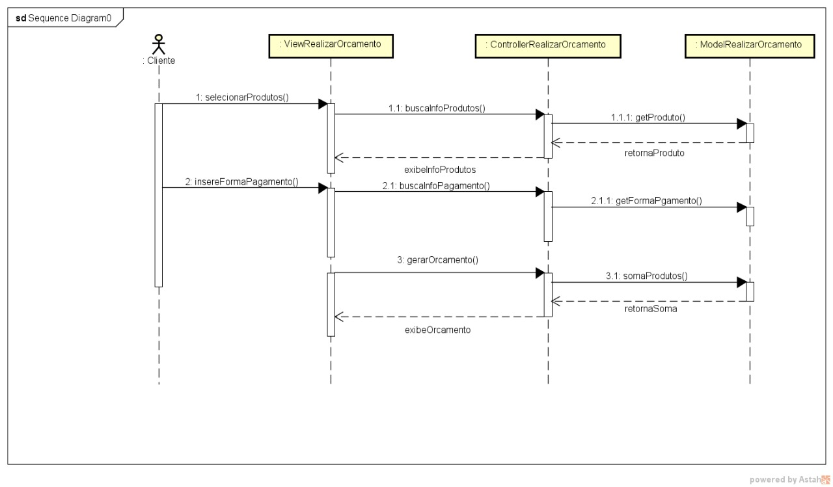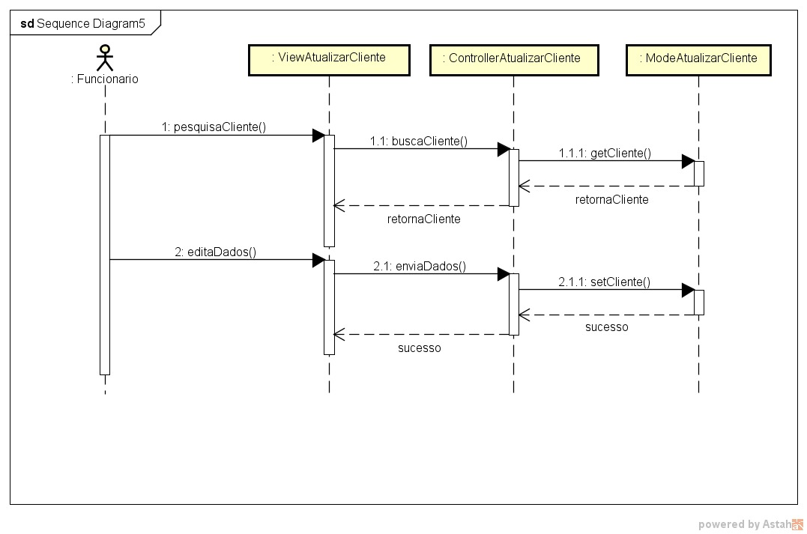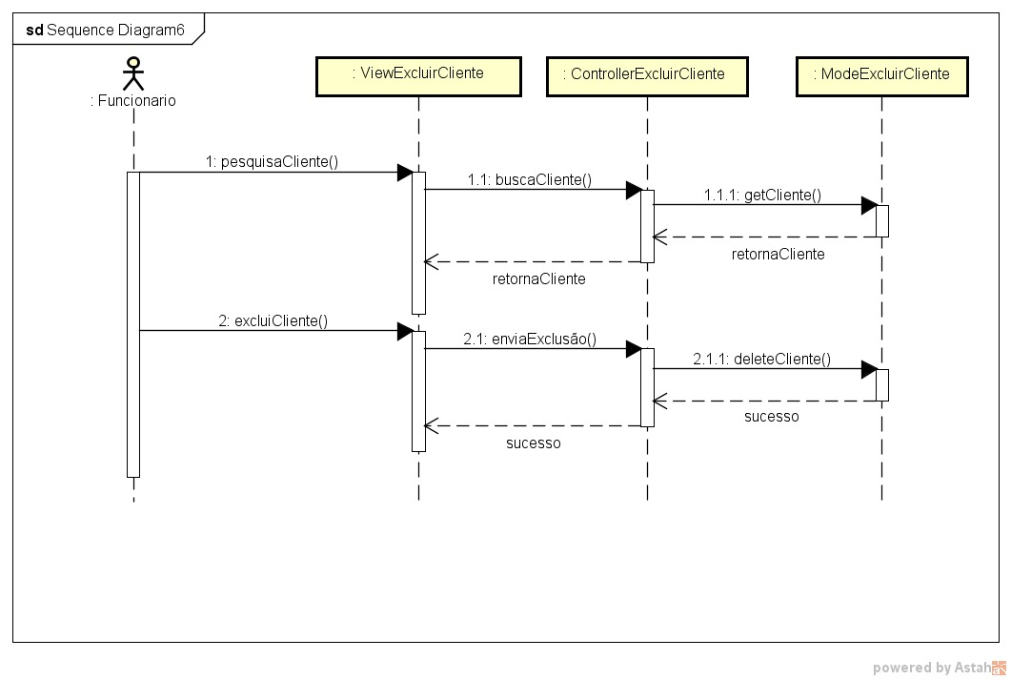

**Interfaces de prototipação do sistema**

